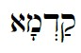
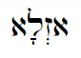
קַדְמָא וְאַזְלָא
